Résumé de la thèse

Problématique
L'industrie du béton nécessite des quantités importantes en agrégats. En effet, en Algérie, des millions de tonnes de mètres cubes d'agrégats sont utilisés dans le domaine de la construction.
Le grand projet d'autoroute Est-Ouest à lui seul a nécessité environ soixante millions de
tonnes selon les estimations du ministère des travaux publiques. Cette quantité ne peut être
disponible sans avoir recours à l'exploitation de gisements importants en carrières de
production d'agrégats qui absorberont et donc feront disparaître des montagnes toutes
entières. Cette exploitation se fera sans doute au détriment de l'équilibre écologique avec des conséquences néfastes sur notre environnement. La fracture de la roche par l'explosif et les poussières dégagées par les stations de concassage ont des effets désastreux immédiatement apparents sur notre environnement et son système écologique. Des étendues de vergers, poumons d'oxygène pour les être vivants de la terre, ont été la proie de ces poussières.
Dans le même temps, des catastrophes, naturelles ou causées par l'être humain, provoquent
des destructions importantes dans le patrimoine bâti ; le séisme du 21 Mai 2003 en Algérie ou le tout récent qui vient de dévaster HAÏTI en 2010 ont provoqué des dégâts inestimables dans le bâti. Dans certains cas, les démolitions sont le résultat du développement d'une région ou d'un pays sous prétexte de politiques de régénération, de revitalisation ou de modernisation.
Les débris de démolition qui en résultent de toutes ces situations polluent l'environnement et constituent des obstacles insurmontables à tout développement durable pour les générations futures. La réflexion autours de l'exploitation massive de ces débris de construction, pour à la fois soulager l'environnement des décharges nuisibles et le protéger des multiples agressions d'extraction de roches et de matériaux en grandes quantités, est désormais engagée dans beaucoup de pays développés. En Algérie, la politique de récupération d'une manière générale est très timide en se limitant à quelques rejets de la consommation ; les matériaux de construction récupérés sont carrément inexistants malgré le besoin accru dans ce domaine.
C'est dans ce sens que nous nous proposons de travailler sur un béton fait d'agrégats recyclés à partir des débris de béton démoli. Le travail consistera à étudier les propriétés rhéologiques et physico mécaniques de ce nouveau béton 'partiellement récupéré' afin d'explorer son utilité comme matériau de structure. L'aptitude et la fréquence de réutilisation du matériau recyclé constituent des paramètres importants de cette étude.
Pour des causes naturelles, pour des erreurs humaines ou pour des besoins économiques une partie de ces constructions trouve la voie vers la démolition. Le séisme du 21 mai 2003 a donné naissance à une réflexion sur la manière avec laquelle nous pourront récupérer ces
débris et les réutiliser dans la construction.
Plan de travail
Le travail commencera par une recherche bibliographique exhaustive afin de récolter le
maximum d'information sur le thème, qui est relativement récent. Ceci passe inévitablement par l'étude des ingrédients du mélange béton en général et de ceux du béton à confectionner en particulier.
Durant la deuxième partie, des essais préliminaires pour formuler deux bétons de 30 MPa et de 70 MPa seront entrepris. Ces bétons seront caractérisés aussi bien à l'état frais qu'à l'état durci, puis démoli par concassage pour en produire des agrégats. Ces agrégats seront étudiés puis utilisés pour en confectionner un autre béton qui, à son tour, sera étudié pour en définir ses propriétés rhéologiques et physico-mécaniques.
Ceci soulagera sans doute notre environnement, sauvegardera son équilibre écologique et permettra une économie certaine pour une industrie en plein ressort, surtout que le matériau béton est fait à plus de 70% d'agrégats.

Chapitre 1

Valorisation des déchets

Chapitre 1

Valorisation des déchets

1.1 Introduction
Depuis le début des années 1990, la protection de l’environnement est devenue une préoccupation collective. La question des déchets est quotidienne et touche chaque individu tant sur le plan professionnel que familial. En tant que consommateur, jeteur, usager du ramassage des ordures ménagères, et trieur de déchets recyclables, citoyen ou contribuable, chacun peut et doit être acteur d’une meilleure gestion des déchets. Des gestes simples permettent d’agir concrètement pour améliorer le cadre de vie et préserver le bien- être de chacun : chaque citoyen peut jeter moins et jeter mieux.
Différentes lois, notamment celles du 15 juillet 1975 et 3 juillet 1992, regroupées et inscrites dans le code de l’environnement, fixent les objectifs à respecter pour gérer correctement les déchets :
- Prévenir ou réduire la production et la nocivité des déchets,
- Organiser le transport des déchets,
- Valoriser les déchets par réemploi, recyclage ou toute action visant à obtenir des matériaux réutilisables ou de l’énergie,
- Informer le public des effets pour l’environnement et la sante public,
- Limiter le stockage définitif aux seuls déchets résiduels, ultime.
Dans ce chapitre, nous présentons les différents types de déchets et les principales techniques de traitements ou d’éliminations à travers le monde, ainsi le recyclage et réutilisation des déchets dans le domaine de génie civil.
1.2 Origine de la production de déchets

La production des déchets est inéluctable pour les raisons suivantes :
  - Biologiques : tout cycle de vie produit des métabolites ;
  - Chimiques : toute réaction chimique est régie par le principe de la conservation de la matière et dès que veut obtenir un produit à partir de deux autres on en produira un quatrième ;
  - Technologiques : tout procédé industriel conduit à la production de déchet ;
  - Economiques : les produits en une durée de vie limitée ;
  - Ecologiques : les activités de la dépollution (eau, air) génèrent inévitablement d’autre déchets qui nécessiteront une gestion spécifique ;
  - Accidentelles : les inévitables dysfonctionnements des systèmes de production et de consommation sont eux aussi à l’origine de déchets.
1.3. Différentes types de déchets
Les utilisables ont génie civil sont les déchets inertes, les déchets ménagers et sous produit industriels. Les différents types de déchets sont :
1.3.1. Les déchets inertes
Les déchets inertes sont des déchets minéraux non pollués. Ils ne se décomposent pas, ne brûlent pas et ne produisent aucune réaction physique ou chimique. Ils ne sont pas biodégradables et ne se détériorent pas au contact d’autres matières d’une manière susceptible d’entraîner une pollution de l’environnement ou de nuire à la santé humaine.
Ces déchets proviennent des activités de construction, de réhabilitation (rénovation) et de démolition liées au secteur du bâtiment, ainsi que des activités liées à la réalisation et à l'entretien d'ouvrages publics (routes, ponts, réseaux…).
Parmi les déchets inertes produits par le secteur du bâtiment on trouve : le béton, les briques, les tuiles, les céramiques, les carrelages, les matériaux à base de gypse.
1.3.2. Les déchets industriels banals (DIB)
Ensemble des déchets non inertes et non dangereux générés par les entreprises, industriels, commerçants, artisans et prestataires de services ; ferrailles, métaux non ferreux, papiers-cartons, verre, textiles, bois, plastiques, etc.
1.3.3. Les déchets ménagers et assimilés
Les déchets ménagers et assimilés sont les déchets solides produits par les ménages sur leur lieu d’habitation. Ils regroupent : les ordures ménagères, les déchets d’emballage recyclables en verre, les déchets encombrants issus des ménages et les déchets végétaux.
1.3.4. Les déchets dangereux (spéciaux)
Les déchets spéciaux sont des déchets qui, en raison de leur composition ou de leurs propriétés, présentent un danger pour la santé humaine ou pour l’environnement.
Ce type de déchet doit donc subir un ensemble de traitements appropriés pour en réduire la toxicité et le risque de contamination. Ils nécessitent donc des filières spécifiques de collecte, transport, traitement, recyclage et élimination.
On distingue différents types de déchets spéciaux en fonction de leur origine :
- les déchets ménagers spéciaux (DMS) produits par les ménages comme les aérosols, produits de jardinage, produits de bricolage, thermomètre au mercure, etc.
- les déchets industriels spéciaux (DSI) produits par l’industrie lourde et les entreprises, comme les mâchefers, boues d’épuration, solvants, déchets phytosanitaires, etc.
- les déchets d'activités de soins à risque infectieux et assimilés (DASRIA) produit les centres de soins hospitaliers et vétérinaires, comme les seringues, milieux de culture, fragments anatomiques, pansements, etc.

Figure 1.1 : Compositions des déchets du bâtiment.

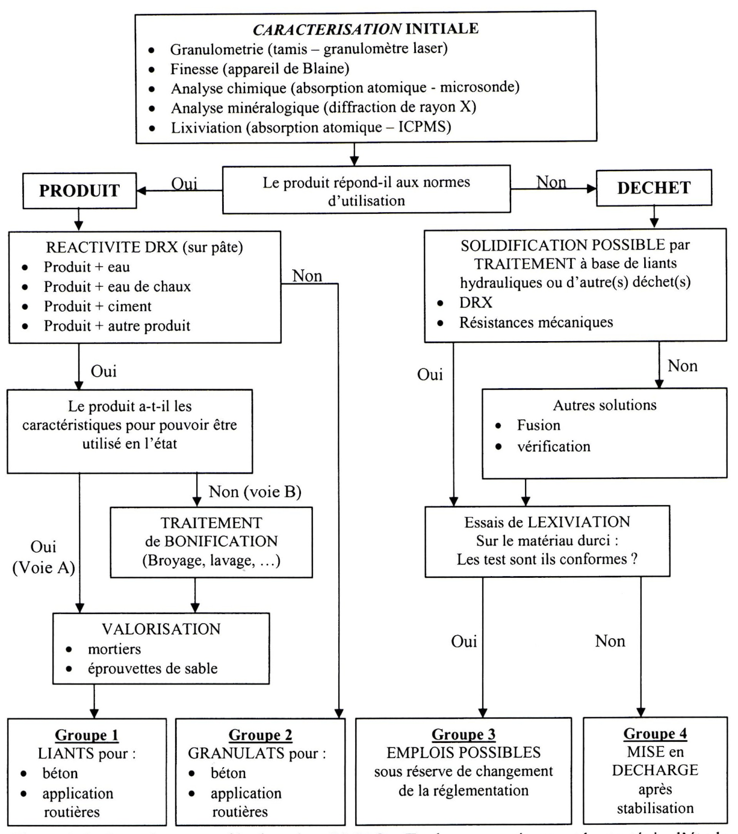

Figure 1.2 : Organigramme développer en LMDC –Toulouse et présentant la stratégie d’étude conduisant à la valorisation des sous-produits ou à la stabilisation des déchets.

1.4. Gestion des déchets
1.4.1. Définition
La gestion des déchets est la collecte, le transport, le traitement (le traitement de rebut), la réutilisation ou l'élimination des déchets, habituellement ceux produits par l'activité humaine, afin de réduire leurs effets sur la santé humaine, l'environnement, l'esthétique ou l'agrément local. L'accent a été mis, ces dernières décennies, sur la réduction de l'effet des déchets sur la nature et l'environnement et sur leur valorisation.
La gestion des déchets concerne tout les types de déchets, qu'ils soient solides, liquides ou gazeux, chacun possédant sa filière spécifique. Les manières de gérer les déchets diffèrent selon qu'on se trouve dans un pays développé ou en voie de développement, dans une ville ou dans une zone rurale, que l'on ait affaire à un particulier, un industriel ou un commerçant. La gestion des déchets non toxiques pour les particuliers ou les institutions dans les agglomérations est habituellement sous la responsabilité des autorités locales, alors que la gestion des déchets des commerçants et industriels est sous leur propre responsabilité.
1.4.2. Politique de la gestion des déchets
S'il n'est pas possible de supprimer la production de déchets, sous produits ou résidus industriels ou urbains, il convient alors de définir les meilleures conditions de valorisation.
C'est dans ce contexte, que le monde s'est penché, il y a une cinquantaine d'années sur le problème de gestion des déchets.
La quantité de déchets produits chaque année dans l'Union Européenne est estimée à 3 milliards de tonnes. La figure 1.3, illustre la production totale des déchets en Europe en 2002 par secteur.
Les déchets doivent être gérés dans les conditions nécessaires pour en limiter les effets négatifs sur l'air, le sol, la flore, la faune, éviter les incommodités par le bruit et les odeurs d'une façon générale, éviter de porter atteinte à l'environnement et à la santé de l'homme. La gestion des déchets doit être effectuée prioritairement par la voie de la valorisation ou, à défaut, par la voie de l'élimination.

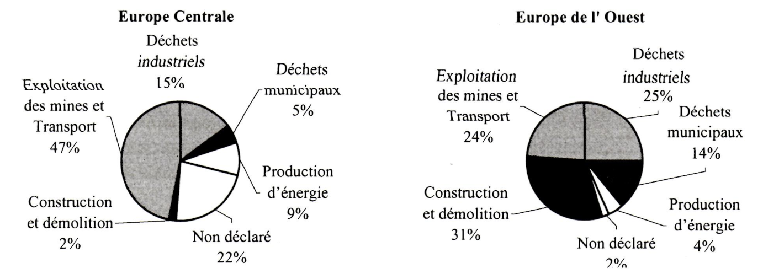

Figure 1.3 : production totale des déchets en Europe par secteur.

1.5. Recyclage des déchets
1.5.1. Définition
Le recyclage est un procédé de traitement des déchets industriels et des déchets ménagers qui permet de réintroduire, dans le cycle de production d’un produit, des matériaux qui le composent. L’un des exemples qui illustre ce procédé est celui de la fabrication de bouteilles neuves avec le verre de bouteilles usagées. Le recyclage a deux conséquences écologiques majeures : la réduction du volume de déchets et la préservation des ressources naturelles. C’est une des activités économiques de la société de consommation. Certains procédés sont simples et bon marché mais, à l’inverse, d’autres sont complexes, coûteux et peu rentables. Dans ce domaine, les objectifs de l’écologie et ceux des consommateurs se rejoignent mais parfois divergent ; c’est alors le législateur qui intervient. Ainsi, en particulier depuis les années 1970, le recyclage est une activité importante de l’économie et des conditions de vie des pays développés.
La valorisation des déchets de démolition a dépassé le stade d'expérimentation et connaît un développement assez important. A titre d'indication, le taux de recyclage dans certains pays d'Europe pour l'année 1995 est résumé dans le tableau 1.1 suivant :

Tableau 1.1: Taux de recyclage en Europe

Pays | Débris recyclés  (millions t/an) | Part de recyclage dans la production  de débris (%) | Part de recyclage dans la consommation de granulat (%)
Pays-Bas | 7,7 | 64,2 | 6,1
UK | 7,2 | 14,8 | 2,5
Belgique | 2,3 | 30,3 | 2,6
Danemark | 14,9 | 24,0 | 3,6
France | 3 | 9,0 | 0,7
Espagne | 0,5 | 3,7 | 0,2

Hendricks a mis en évidence que la production et l'utilisation actuelles des agrégats recyclés (issus de béton et de briques) en Europe est proche de 11 % et 10% respectivement et estime qu'en 2015 ces quantités augmenteront à 15% et 14%.

Chapitre 2

Granulats et béton recyclés

Chapitre 2

Granulats et béton recyclés

2.1. Introduction
La réutilisation des déchets de démolition a été effectuée la première fois après la deuxième guerre mondiale en Allemagne. Depuis cette date, plusieurs recherches ont été menées dans beaucoup de pays pour développer l'utilisation des déchets de démolition comme constituants de nouveau béton. Ces déchets peuvent être de béton démoli (déchets des éprouvettes écrasé dans laboratoire, déchets du bâtiment, des plates formes des aéroports en béton, chaussées des routes en béton etc.), déchets de brique du bâtiment, ou déchets des éléments de trottoir. Les granulats fabriqués par ces déchets sont dits : «Granulats Recyclés », et le béton fabriqué à base de ces granulats est dits : « Béton Recyclé ».
Cependant, les granulats recyclés fabriqués par les déchets de démolition des constructions dont plusieurs déchets autre que le béton tels que : le plâtre, la brique, le bois, le plastique, les métaux, les papiers etc. Après la séparation et le tamisage on peut les utiliser comme substitue des gros granulats naturels dans le béton.
Les granulats recyclés de béton diffèrent des granulats naturels par leur composition. En effet, le granulat recyclé de béton est un matériau composite, dont les deux constituants sont :
- Des granulats naturels concassés partiellement
- De la pâte de ciment hydraté concassée, enrobant les granulats naturels.

2.2. Matériel de production
D’une façon générale, les déchets inertes de démolition peuvent être traités dans des installations spécialement conçues à cet effet. Elles peuvent être de trois :
- Mobile : les installations sont montées sur remorque ou semi- remorque et peuvent être transportées aisément d’un lieu d’intervention à un autre.
- Semi-mobile : les installations sont montées sur des structures métalliques et peuvent être déplacées sans problème moyennant des engins de manutention appropriés.
- Fixes : les installations sont montées sur fondations.

Figure 2.1 : Compositions des granulats recyclés de béton.

2.3. Matériel de production
D’une façon générale, les déchets inertes de démolition peuvent être traités dans des installations spécialement conçues à cet effet. Elles peuvent être de trois :
- Mobile : les installations sont montées sur remorque ou semi- remorque et peuvent être transportées aisément d’un lieu d’intervention à un autre.
- Semi-mobile : les installations sont montées sur des structures métalliques et peuvent être déplacées sans problème moyennant des engins de manutention appropriés.
- Fixes : les installations sont montées sur fondations.
2.4 .Ouvrabilité des bétons de granulats recyclés
2.4.1. Absorption des granulats recyclés
Les granulats recyclés de bétons ont comme caractéristique une forte capacité d’absorption. Cette propriété reste vraie quelle que soit la provenance du béton pare.
Ce critère influe considérablement sur le comportement rhéologique des bétons frais. Les compositions des bétons nécessitent une quantité d’eau supplémentaire pour l’obtention d’une ouvrabilité plastique similaire à celle d’une composition de béton de granulats naturels.
En effet, les bétons de granulats recyclés requièrent approximativement 15% d’eau supplémentaire pour un même affaissement qu’un béton classique. [T.C.HANSEN, 1986].
Cette absorption est bien évidemment la conséquence de la présence de la pâte de ciment, mais plus particulièrement de sa structure alvéolaire. En effet, la pâte de ciment est reconnue pour être un matériau poreux. Les interstices ont tendances à capter l’eau et à la retenir. Il n’y a donc pas suffisamment d’eau libre pour hydrater les grains de ciment.
2.4.2. Problème des fines du sable recyclé
Ce besoin en eau est également lié à la granulométrie du sable recyclé. En effet, la littérature permet de conclure que les parties fines des granulats recyclés réduisent l’ouvrabilité du béton [T.C.HANSEN, 1986].
Plusieurs études ont permis de cibler le problème des fines des granulats recyclés en comparant l’ouvrabilité d’un béton constitué de 100% de granulats recyclés (béton recyclé) à celle d’un béton de gravillons, graviers recyclés et de sable naturel (béton mixte). Il en ressort que le besoin en eau d’un béton recyclé est plus important que celui d’un béton mixte, soit 5 % d’eau supplémentaire. [T.C.HANSEN, 1986]. Le remplacement de fines recyclées par le sable naturel facilite la mise en œuvre des bétons.
Des études de formulations ont été effectuées afin d’utiliser un adjuvant afin de réduire l’apport en eau. Il a été montré que la quantité d’adjuvant nécessaire pour obtenir des valeurs similaires d’affaissement est plus importante pour un béton de granulat recyclé que pour un béton mixte et un béton classique. Les fines des granulats recyclés influent donc sur le comportement rhéologique des bétons.

2.5. Propriétés physiques et mécaniques des bétons de granulats recyclés
2.5.1 Porosité des granulats recyclés
La porosité des granulats est généralement corrélée à leur capacité d’absorption. La forte capacité d’absorption des granulats recyclés est liée une forte porosité de ce matériau. Le taux de ciment dans le béton parent influe également sur la porosité des granulats recyclés. Celle-ci augmente significativement avec l’augmentation de la quantité de pâte de ciment.
2.5.2 Influence de la porosité des bétons recyclés sur leurs propriétés mécaniques et physiques
Des études ont montré que lors du remplacement des agrégats naturels par des granulats recyclés, les caractéristiques physiques et mécaniques des bétons de GRB changent. La porosité des bétons est modifiée et engendre des modifications sur le comportement mécanique du béton. Il apparaît que la forte porosité des bétons recyclés provoque la réduction de ces propriétés mécaniques.

2.5.3 Résistances Mécaniques
Comme pour les granulats naturels, la résistance mécanique des granulats recyclés peut être caractérisée par le coefficient Los-Angeles (LA). Les agrégats acceptables pour la production du béton doivent avoir un coefficient Los- Angles inférieur à 50% selon la norme américaine ASTM C-33 et de 30 à 45% selon la norme Britannique BS 882, 1201, partie 2. La majorité des auteurs confirment avoir trouvé des coefficients Los-Angeles satisfaisants pour les granulats recyclés.

2.5.3.1. Résistance à la compression du béton recyclé
Les propriétés mécaniques des bétons à base de granulats recyclés sont évidement très dépendantes de ces derniers mais, contrairement à ce que l'on pourrait penser, ce n'est pas le facteur déterminant. En effet, Ravindrarajah et al, ont remarqué que la résistance du béton à base de concassés de béton, dépend du rapport eau sur ciment. Aussi, bien que la résistance des granulats de béton recyclé soit un facteur limitatif, ce n'est pas le facteur déterminant des bétons à base de concassés de béton. Il est donc possible de fabriquer des bétons de meilleure résistance avec des granulats de béton concassé de moindre résistance.
Trois raisons sont évoquées pour expliquer la baisse de résistance des bétons à base de granulats de concassés de béton :
- l'absorption élevée d'eau des granulats recyclés (surtout pour les fins) due au mortier d'ancien ciment qui recouvre les granulats naturels;
- la résistance faible des granulats recyclés ;
- la quantité de zones d'interfaces plus faibles et de taille plus élevée.
2.5.3.2. Résistance à la traction du béton recyclé
Par rapport aux bétons à base de granulats naturels, les résistances à la flexion des bétons à base de granulats recyclés ne montrent pas de tendances claires. Certains auteurs ont notés des baisses de résistance de 20 à 40%.
La baisse de résistance en flexion des bétons recyclés est en général due à l'augmentation en pâte de ciment et à la forme (plus angulaire et moins cubique) des granulats recyclés
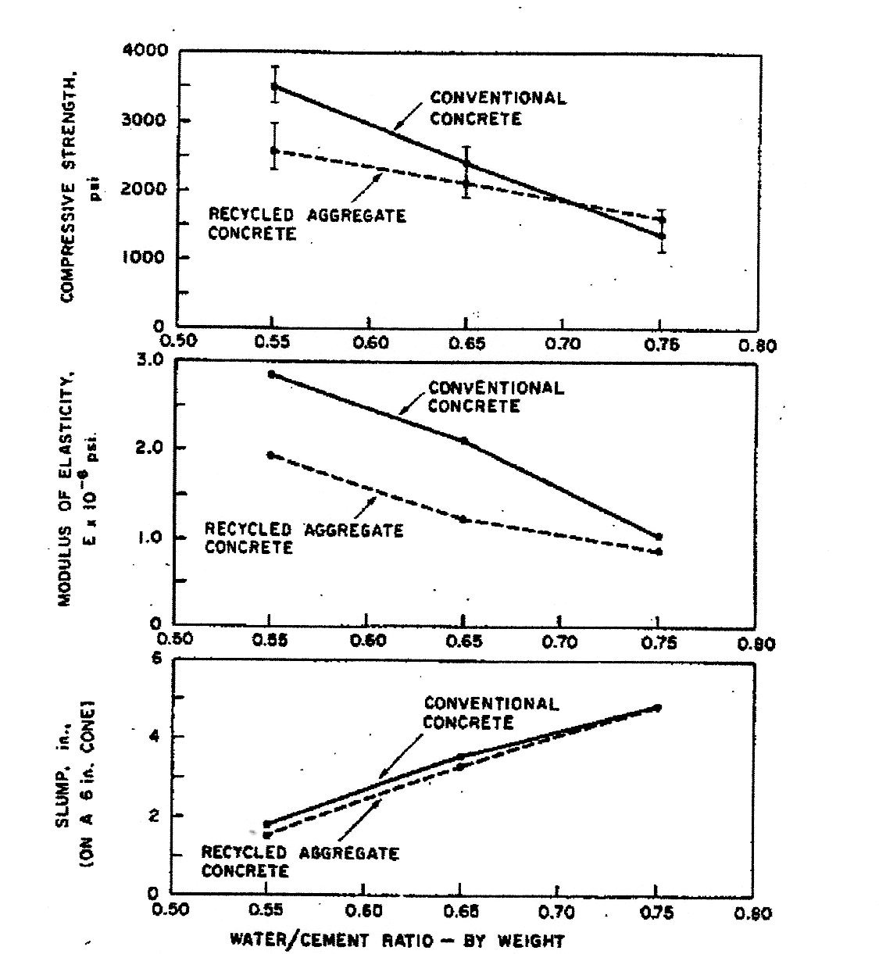
Figure 1.6 : Comparaisons entre bétons fabriqués à partir de granulats naturels et recyclés
2.6. Conclusion
La valorisation de ces granulats issus du recyclage présente un intérêt d’ordre économique et environnemental. Le réemploi de ce matériau dans la fabrication de béton contribuerait à la diminution des coûts de transports des granulats et des déchets de démolition.
Par ailleurs, ces granulats recyclés pouvant se substituer aux granulats naturels, ceci diminuerait l’épuisement des ressources naturelles. Néanmoins, il est nécessaire d’approfondir les connaissances sur les propriétés des granulats recyclés de béton en fonction de leur origine (qualité du béton parent,…) ce qui facilitera leur valorisation en tant que granulats à béton.

Chapitre 3

Partie expérimentale

Chapitre 3

Matériaux et méthodes d’essais

3.1. Introduction
Le travail expérimental mené a été établi dans le but d’étudier le comportement rhéologique et physicomécanique d’un béton fait à base d’agrégats recyclés à partir des débris de béton démoli.
Dans ce sens, la première étape de notre recherche consiste à fabriquer deux séries d’éprouvettes, une série en béton ordinaire et autre en béton à hautes performances qui servent comme un témoin. Et un béton BO et BHP à base des agrégats recyclés. Les deux bétons fabriqués, soit naturels ou recyclés sont à base des matériaux locaux et leur conservation est faite sous les conditions climatiques de l’environnement local.
Afin de récupérer des granulats recyclés, les éprouvettes en béton de granulats naturelles (BO et BHP) sont d’abord après testées en compression, et ensuite concassés à l’aide d’un concasseur à mâchoires. Le béton concassé est ensuite tamisés pour donner des granulats destinés à la fabrication des bétons à bases des granulats recyclés.
Les granulats recyclés à partir des débris de concassage du béton ordinaire servent à la confection d’un béton ordinaire à base d’agrégats recyclés. Ceux recyclés à partir des débris de concassage du béton à haute performance servions à confectionné un béton à haute performance à base d’agrégat recyclés.
Les caractéristiques physiques des granulats utilisés (naturels et recyclés) sont résumées dans le tableau ci-dessous :

Tableau 3.1 : Les caractéristiques physiques des granulats utilisés

Type de granulats |  | granulats naturels |  |  | granulats à base de BO |  |  | granulats à base de BHP
 |  | SN 0/5 | GN 3/8 | GN8/15 | SR 0/3 | GR 3/8 | GR 8/15 | SR 0/3 | GR 3/8 | GR 8/15
Equivalent de sable |  | 79,1 | / | / | 83,85 | / | / | 81,50 | / | /
Los Angeles |  | / | 25 | 21 | / | 32 | 37 | / | 26 | 28
Absorption d'eau |  | 0,35 | 1,5 | 0,4 | 9,8 | 8,3 | 4,5 | 7,3 | 6,7 | 3,97
On remarque que l’équivalent de sable des granulats naturels et celui des granulats recyclés dépassent 70% donc le sable produire à partir des bétons concassé peut servir a confectionné un nouveau béton.est considérer comme un sable propre.
L’augmentation de l’absorption des granulats recyclés est justifiée par la présence et l’attachement d’ancien mortier aux granulats naturels. Par conséquent, l’existence de la fumée de silice dans l’ancien mortier de BHP réduit l’absorption dans les granulats à base de BHP recyclés par comparaison à celle des granulats à base de BO. Ceci est dû aux particules ultrafines de la fumée de silice qui améliore la résistance et la compacité de la pâte (mortier).
Le ciment utilisé dans notre recherche est un ciment portland artificiel de type CEM II/A 42.5 N produit par la cimenterie de Msila. Ses caractéristiques chimiques et sont présentées dans le tableau 2.
Tableau 3.2 : Caractéristique du ciment utilisé.
Provenance | Type de ciment | Classe de résistance | Type d’ajout
Cimenterie de Msila | CEM II/A | 42.5 | Calcaire

Composition chimique (%)
CaO | SiO₂ | Al₂O₃ | Fe₂O₃ | MgO | SO₃ | Na₂O | K₂O | PAF | RI
61,32 | 21,93 | 4,94 | 3,11 | 0,66 | 2,40 | 0,27 | 0,60 | 2,20 | 0,4
Les caractéristiques physiques du superplastifiant sont représentées dans le tableau suivant :
Tableau 3.3 : Caractéristique du superplastifiant utilisé.
 | Adjuvant
Densité | 1.06
Extrait sec | 30.20F1.3%
PH | 6.00F0.01
Couleur | Brun clair
Forme | Liquide
Teneur en ion cl | 0.1%
Teneur en Na₂O | ≤ 1%

3.2. Modes opératoires des essais
Après avoir formulé et confectionné les éprouvettes des deux types de béton, les résultats concernant la résistance à la compression sont présentés dans les figures suivantes :
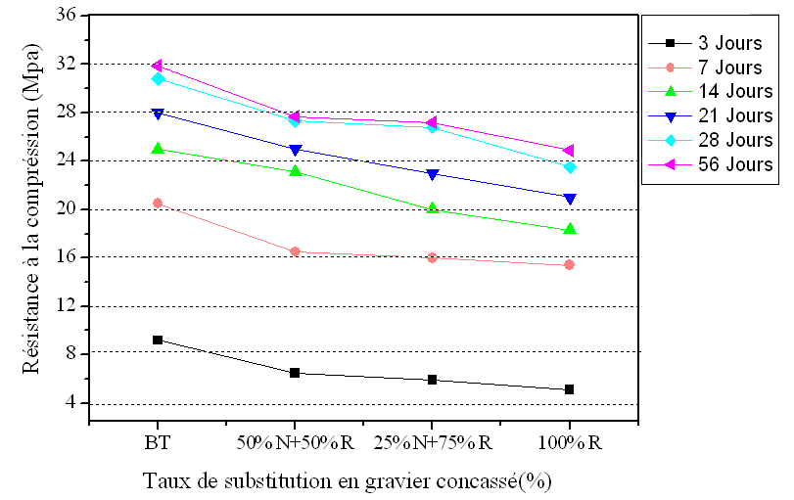

Figure 1.1 : la résistance à la compression du BO en fonction du taux des granulats recyclés.
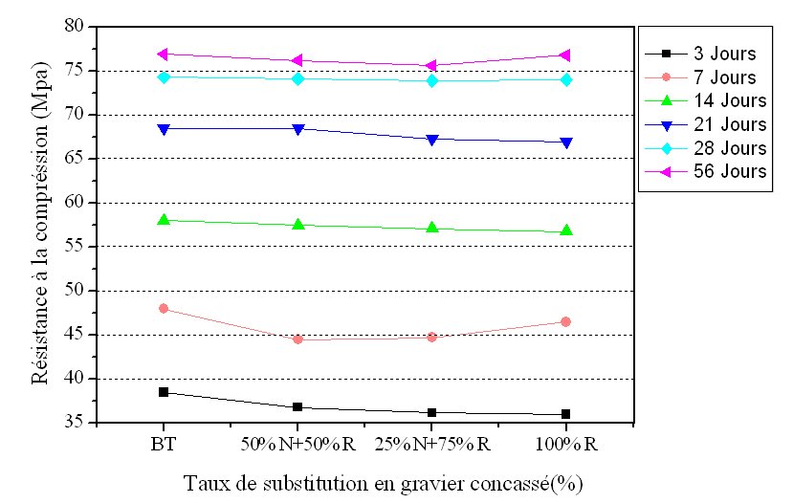
Figure 1.2 : la résistance à la compression du BHP en fonction du taux des granulats recyclés.
La chute de la résistance du béton ordinaire est due essentiellement à la présence d’ancien mortier attaché aux granulats recyclés qui gène aussi l’adhérence entre la pate de ciment et les particules d’agrégats.
En revanche, la stabilité de la résistance du béton à haute performance pour les différents âges, et ce malgré l’augmentation du taux des granulats recyclés dans la composition du béton, est due à la présence de la fumée de silice dans l’ancienne pâte de ciment qui améliore et augmenté la résistance de cette dernière, pour le rendre comparable aux celle des agrégats naturelles.
Cette chute et aussi due en partie à l’augmentation de la quantité d’eau requise par le BO recyclés pour avoir le même niveau de maniabilité que le béton d’origine.
3. 3.Résistance à la traction
Les résultats de la résistance à la traction par flexion des deux types de béton sont présentés respectivement dans les figures suivantes :

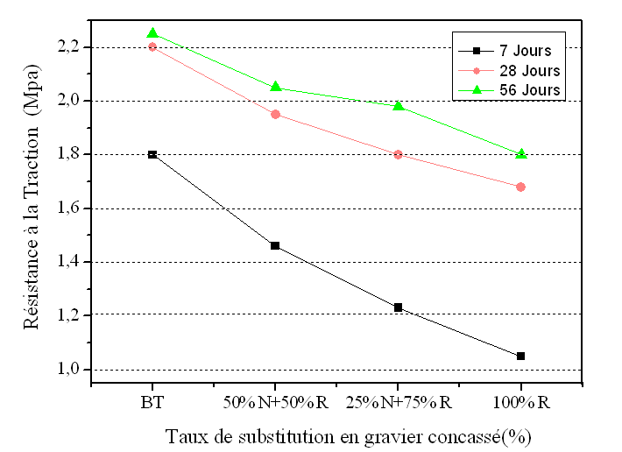

Figure 1.9 : Evolution de la résistance à la traction du béton ordinaire en fonction du pourcentage de substitution en gravier concassé.
On remarque une diminution de la résistance à la traction avec l’augmentation du taux de substitution de gravier concassé aux différents jours.
La chute de la résistance à la traction de béton ordinaire à 28 jours est d’environ 23% avec un taux de substitution de gravier recyclés égal à 100%, cette valeur est diminué jusqu'à 11% quand le taux de substitution de gravier recyclés égal à 50%. Ces résultats sont similaires à des résultats d’autres chercheurs qui ont trouvé une diminution de 19% de résistance lors de remplacement de 100% de gros granulats recyclés

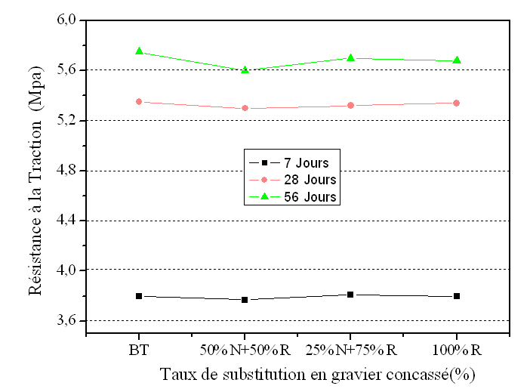

Figure 1.10 : Evolution de la résistance à la traction du béton à haute performance en fonction du pourcentage de substitution en gravier concassé.

On remarque une stabilité de la résistance à la traction avec l’augmentation du taux de substitution de gravier à base de BHP concassé aux différents jours.

Conclusion :
La synthèse bibliographique et l’analyse des résultats expérimentaux nous permettent de tirer les conclusions suivantes :

- La valorisation des granulats recyclés permet de résoudre le manque des granulats naturels ainsi de prolonger la durée d’exploitation des carrières existantes.
- La valorisation des déchets de construction et de démolition reste très faible en Algérie.
- Les granulats recyclés sont beaucoup moins réguliers que les granulats naturels.
- Les granulats recyclés à base des granulats de béton ordinaire présentent une faible masse volumique par rapport aux granulats naturels contrairement aux granulats recyclés à base des granulats de béton à haute performance qui présentent des masses volumiques comparables aux granulats naturels.
- La résistance à la compression et à la traction du béton recyclé à base des granulats de béton ordinaire présentent une diminution de 25% et 22% respectivement avec un taux de substitution de gravier recyclés égal à 100% par contre le béton recyclé à base des granulats de béton à hautes performance reste stable par rapport aux bétons témoin.

